

TRƯỜNG ĐẠI HỌC CÔNG NGHIỆP HÀ NỘI

KHOA CÔNG NGHỆ THÔNG TIN

- - - - -o0o- - - - -



**BÀI TẬP LỚN**

**MÔN: LẬP TRÌNH WINDOWS**

**Đề tài: Xây dựng hệ thống quản lý cửa hàng bán đồ thời trang**

|  |  |
| --- | --- |
| Giáo viên hướng dẫn | : Phạm Văn Hà |
| Lớp | : 202030503135001 |
| Nhóm | : 11 |
| Thành viên | : Phạm Thị Mỹ Linh |
|  | Nguyễn Tuấn Ngọc |
|  | Phùng Thị Huyền Trang |

Hà Nội, Năm 2021

# LỜI MỞ ĐẦU

Trong thời đại hiện nay, với sự phát triển không ngừng nghỉ của công nghệ 4.0 thì công nghệ thông tin càng được mở rộng và càng gần gũi với con người hơn. Nó có mặt khắp mọi nơi, mọi ngành, mọi lĩnh vực và đóng góp phần quan trọng trong sự thành công và tăng trưởng của từng ngành. Đặc biệt là ứng dụng công nghệ thông tin vào quản lý các hệ thống, các cửa hàng ngày càng được ưu chuộng.

Ngày nay, mua bán hàng hóa là một nhu cầu gần như thiết yếu mà ta có thể rất dễ dàng thực hiện, nhờ vào những chiếc smartphone, hay thiết bị điện tử có kết nối internet. Hòa theo xu hướng phát triển đó, thì để có thể quản lý được cửa hàng một cách đơn giản, chặt chẽ thì cần xây dựng một hệ thống quản lý bằng phần mềm.

Dựa vào ý tưởng trên, nhóm chúng em đã lựa chọn: xây dựng hệ thống quản lý cửa hàng bán đồ thời trang làm đề tài bài tập lớn kết thúc học phần lập trình windows. Qua đó chúng em có cơ hội được tìm hiểu và phát triển phần mềm trên hệ điều hành Windows nhằm mục đích hỗ trợ các cửa hàng thời trang có thể thực hiện việc quản lý tốt hơn mà không còn quá khó khăn hay không hiệu quả như cách truyền thống.

Do kiến thức còn hạn chế và thiếu kinh nghiệm cũng như vấn đề về thời gian nên chúng em mới thiết kế được hệ thống quản lý quy mô nhỏ, trong quá trình làm bài, chúng em còn nhiều sai sót. Mong thầy và các bạn giúp đỡ và đóng góp ý kiến để chúng em hoàn thiện đề tài tốt hơn. Chúng em xin chân thành cảm ơn!

Nhóm sinh viên thực hiện!

MỤC LỤC

LỜI MỞ ĐẦU 1

Chương 1: Khảo sát hệ thống 3

1.1 Đối tượng đề tài 3

1.2 Mô tả bài toán 4

1.3 Mục tiêu và yêu cầu 6

Chương 2: Phân tích thiết kế hệ thống 7

2.1. Thiết kế cơ sở dữ liệu 7

2.1.1. Biểu đồ liên kết thực thể 7

2.1.2. Thiết kế cơ sở dữ liệu 7

2.2. Thiết kế giao diện 10

2.2.1 Giao diện đăng nhập 10

2.2.2. Giao diện phía nhân viên 11

2.2.3 Giao diện phía quản trị 13

Chương 3: Chương trình và kết quả đạt được 18

3.1. Chương trình 18

3.2. Kết quả đạt được 20

3.2. Kết luận 22

Hướng dẫn sử dụng 24

DANH MỤC HÌNH ẢNH

Hình 1. 1. Demo các chức năng cần thiết cho đối tương nhân viên. 4

Hình 1. 2. Demo các chức năng cần thiết cho đối tương người quản trị. 5

Hình 2. 1. Biều đồ liên kết thực thể. 8

Hình 2. 2. Form đăng nhập. 12

Hình 2. 3. Form bán hàng 13

Hình 2. 4.Form quản lý thông tin cá nhân. 14

Hình 2. 5. Form thống kê. 15

Hình 2. 6. Form quản lý sản phẩm. 16

Hình 2. 7. Form thống kê hóa đơn. 17

Hình 2. 8. Form quản lý tài khoản. 18

Hình 2. 9. Form quản lý danh mục. 19

Hình 2. 10. Form quản lý nhập kho. 20

Hình 3. 1. Các form cần thiết kế trong visual studio 21

Hình 3. 2. Kết nối cơ sở dữ liệu với visual studio 22

Hình 3. 3. Thư mục DAO và DTO 23

Hình 3. 4. Chức năng thêm sản phẩm vào giỏ hàng 24

Hình 3. 5. Chức năng tìm sản phẩm theo tên trong danh sách sản phẩm của Form thanh toán 24

Hình 3. 6. Chức năng thống kê doanh thu, lọc hóa đơn theo thời gian 25

Hình 3. 7. Chức năng quản lý sản phẩm. 25

Hình 3. 8. Chức năng quản lý tài khoản. 26

Hình 3. 9. chức năng nhập kho. 26

# Chương 1: Khảo sát hệ thống

## Đối tượng đề tài

* Đề tài xây dựng cho 2 đối tượng chính là: nhân viên và người quản trị
* Nhân viên: chỉ giữ các chức năng nhất định như: thanh toán hóa đơn cho khách hàng, thay đổi thông tin tài khoản cá nhân, mật khẩu và đăng xuất ra khỏi hệ thống

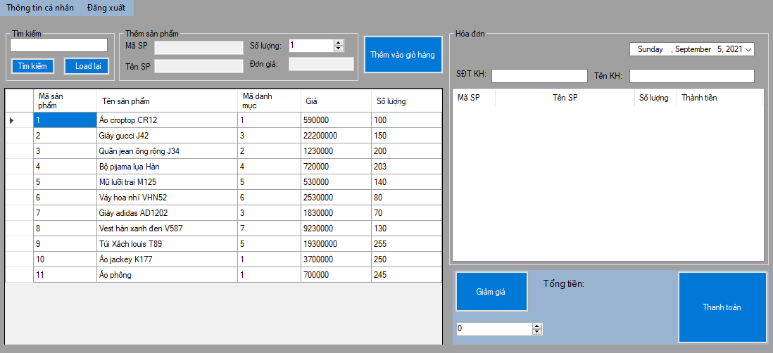

Hình 1. 1. Demo các chức năng cần thiết cho đối tương nhân viên.

* Người quản trị (admin): có gần như tất cả các chức năng của phần mềm như quản lý sản phẩm, quản lý danh mục, quản lý tài khoản, quản lý kho, thống kê hoa đơn. Không có chức năng xem mật khẩu tài khoản vì để đảm bảo bảo mật cho tài khoản nhân viên, không có chức năng thanh toán hóa đơn của nhân viên chỉ để người quản trị tập chung với chức năng quản lý thôi.

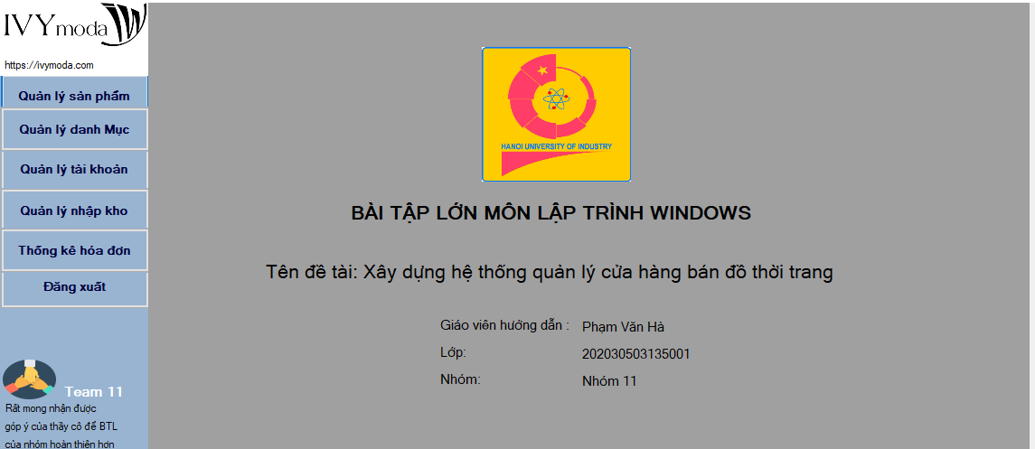

Hình 1. 2. Demo các chức năng cần thiết cho đối tương người quản trị.

## Mô tả bài toán

Hệ thống quản lý shop được chia thành các chức năng:

* Màn hình đăng nhập:
* Bao gồm chức năng: hai trường để người dùng nhập tên đăng nhập và mật khẩu, khi kích vào nút đăng nhập sẽ đưa người dùng tới màn hình quản lý phù hợp của từng loại tài khoản.
* Màn hình người quản trị (admin):

Bao gồm các chức năng: quản lý sản phẩm, quản lý danh mục, quản lý tài khoản, quản lý kho, thống kê hoa đơn, đăng xuất.

* Quản lý thông tin sản phẩm:
* Các thông tin về quản lý sản phẩm bao gồm: Mã sản phẩm, tên sản phẩm, danh mục, đơn giá, số lượng.
* Bao gồm các chức năng: thêm mới sản phẩm, sửa thông tin sản phẩm, xóa các sản phẩm khi sản phẩm đó hết hàng.
* Quản lý thông tin danh mục:
* Các thông tin về quản lý danh mục bao gồm: Mã danh mục, tên danh mục.
* Bao gồm các chức năng: thêm mới danh mục, sửa danh mục và cả xóa các danh mục khi thông tin về danh mục đó không cần thiết nữa.
* Quản lý tài khoản:
* Bao gồm các chức năng dành riêng cho admin hệ thống: thêm mới tài khoản khi có nhân viên mới được tuyển, sửa các thông tin về tài khoản khi cần thiết và xóa thông tin khi hết hợp đồng hoặc sa thải của các nhân viên, hơn nữa còn cập nhật lại mật khẩu về mặc địch cho tài khoản khi bị quên mật khẩu.
* Các thông tin về nhân viên gồm: Tên tài khoản, tên nhân viên, loại tài khoản.
* Quản lý hóa đơn:
* Bao gồm các chức năng: lọc các hóa đơn được lập từ ngày x đến ngày y để dễ dàng theo dõi doanh số và chức năng load lại màn hình ban đầu, load tổng tiền của tất cả các hóa đơn đã được lập hay chính là doanh số của cửa hàng.
* Các thông tin về hóa đơn gồm: Mã hóa đơn, ngày lập, tên khách hàng, số điện thoại khách hàng.
* Nhập kho:
* Bao gồm các chức năng: thêm mới hóa đơn hàng nhập về và xóa hóa đơn đã nhập khi hàng khi có lỗi với hàng nhập hay nhập kho nhầm. Và tìm kiếm sản phẩm theo tên gần đúng của sản phẩm.
* Các thông tin về hóa đơn gồm: mã nhập kho, mã sản phẩm, số lượng, đơn giá nhập, ngày nhập
* Chức năng thanh toán:
* Bao gồm nhiều chức năng kết hợp với nhau như: thêm mới sản phẩm vào giở hàng, tìm kiếm sản phẩm theo tên gần đúng, giảm giá hóa đơn và thanh toán hóa đơn cho khách hàng.
* Các thông tin về form thanh toán gồm: tên sản phẩm, mã sản phẩm, số lượng sản phẩm, chi tiết về 1 hóa đơn và tổng tiền của hóa đơn đó.
* Thông tin tài khoản:
* Bao gồm các chức năng dành riêng cho chủ tài là nhân viên: thay đổi tên nhân viên cũng như đặt lại tài khoản của mình
* Các thông tin về nhân viên gồm: Tên hiển thị, tên nhân viên, mật khẩu.

## 1.3 Mục tiêu và yêu cầu

* Mục tiêu của dự án là xây dựng thành công một phần mềm bằng Winform giúp quản lý của hàng bán quần áo cho phép nhân viên có thê thanh toán cho khách hàng, đồng thời người quản lý/chủ cửa hàng cũng có thể quản lý các nhân viên và lượng hàng hóa (chủ yếu quần áo) trong cửa hàng. Yêu cầu giao diện đơn giản dễ sử dụng.
* Để lập trình được phần mềm quản lý này, sinh viên cần có kĩ năng lập trình hướng đối tượng ngôn ngữ C# và lập trình Winform, biết cách tạo và kết nối dữ liệu SQL, ….

# Chương 2: Phân tích thiết kế hệ thống

## 2.1. Thiết kế cơ sở dữ liệu

### 2.1.1. Biểu đồ liên kết thực thể

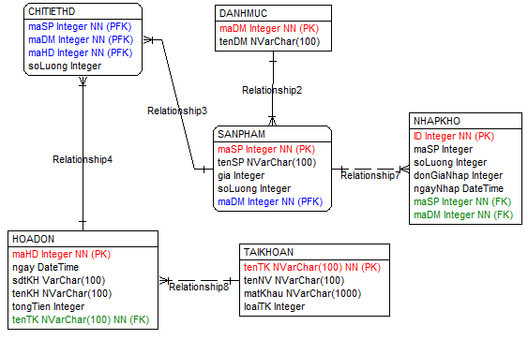

Hình 2. 1. Biều đồ liên kết thực thể.

### 2.1.2. Thiết kế cơ sở dữ liệu

Dựa vào mục tiêu và các chức năng của từng đối tượng ta tiến hành xây dựng cơ sở dữ liệu bao gồm 6 bảng được thể hiện như hình dưới đây:

* Bảng tài khoản: bao gồm các thông tin về: tên tài khoản tên hiển thị, mật khẩu và loại tài khoản

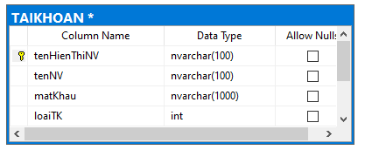

* Bảng danh mục: bao gồm 2 trường là mã danh mục và tên danh mục

Có chức năng phân loại các sản phẩm

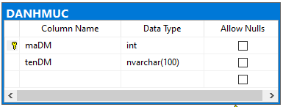

* Bảng sản phẩm: bao gồm các thông tin về sản phẩm như: mã sản phẩm, tên sản phẩm, mã danh mục, đơn giá bán và số lượng

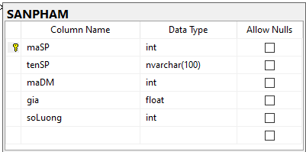

* Bảng hóa đơn: với các thuộc tính mã hóa đơn, ngày lập, số điện thoại khách hàng, tên khách hàng, tổng tiền.

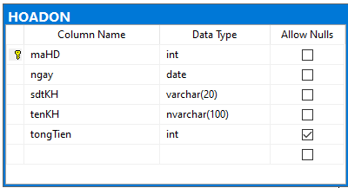

* Bảng chi tiết hóa đơn gồm mã chi tiết hóa đơn, mã hóa đơn, mã sản phẩm, đơn giá, số lượng

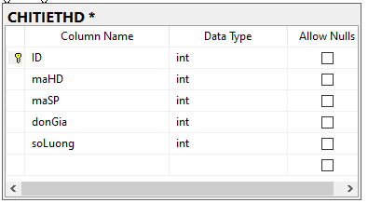

* Bảng nhập kho: với các trường: mã nhập kho, mã sản phẩm nhập số lượng, đơn giá nhập, ngày nhập

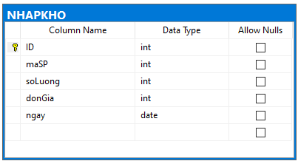

## 2.2. Thiết kế giao diện

### 2.2.1 Giao diện đăng nhập

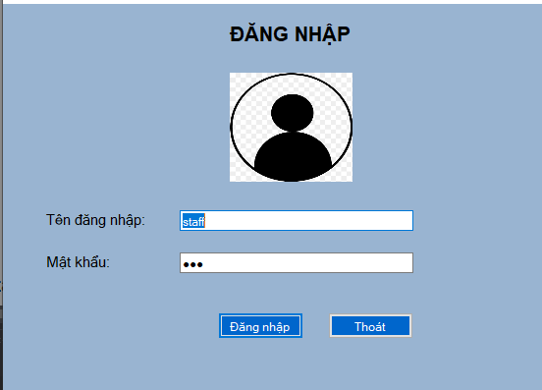

Hình 2. 2. Form đăng nhập.

* **Chức năng**
* Giao diện đăng nhập dùng cho cả nhân viên và người quản trị, khi đăng nhập sẽ kiểm tra tài khoản người dùng có quyền nào sau đó sẽ đưa đến màn hình tương ứng.

### 2.2.2. Giao diện phía nhân viên

a, Trang chủ: trang bán hàng

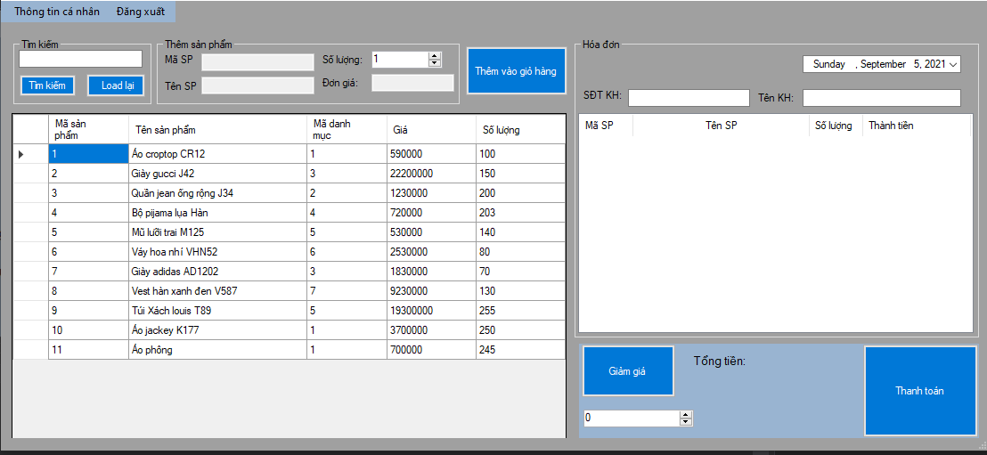

Hình 2. 3. Form bán hàng

* **Chức năng**
* Nhân viên chọn sản phẩm ở mục danh sách sản phẩm để thêm vào giỏ hàng cho khách hàng.
* Nhân viên có thể tìm kiếm mặt hàng theo tên gần đúng của sản phẩm
* Tại phần giỏ hàng khi nhân viên nhấn vào danh sách các mặt hàng thì phần thêm sản phẩm sẽ hiển thị thông tin sản phẩm đó, khi click vào “thêm vào giỏ hàng” thì sản phẩm được chuyển vào danh sách giỏ hàng.
* Nhân viên có thể điền mã giảm giá cho khách vào ô mã giảm giá.
* Nhân viên có thể điền thông tin khách hàng qua số điện thoại, để lưu thông tin cơ bản về các khách hàng tiềm năng.
* Nhân viên có thể thanh toán bằng cách nhấn thanh toán, dữ liệu sẽ được tự động thêm vào cơ sở dữ liệu và hiện lên thông báo (ngay khi chưa nhập thông tin khách hàng vẫn thực hiện thanh toán được).
* Nhân viên có thể chọn đăng xuất để thoát khỏi chương trình, trở về màn hình đăng nhập.

b, Các màn hình tương ứng với các chức năng hỗ trợ nhân viên

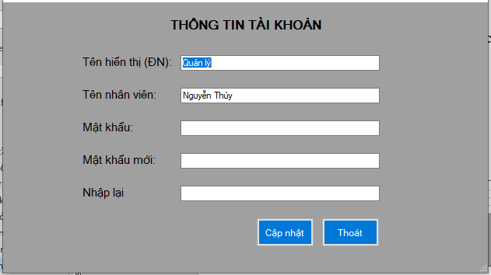

Hình 2. 4.Form quản lý thông tin cá nhân.

* **Chức năng**
  + Giao diện quản lý thông tin các nhân hiển thị thông tin về tài khoản của nhân viên.
* Nhân viên có thể nhấn vào nút cập nhật thì hệ thống thực hiện đổi mật khẩu hay đổi tên đăng nhập cho tài khoản

### 2.2.3 Giao diện phía quản trị

a, Trang chủ

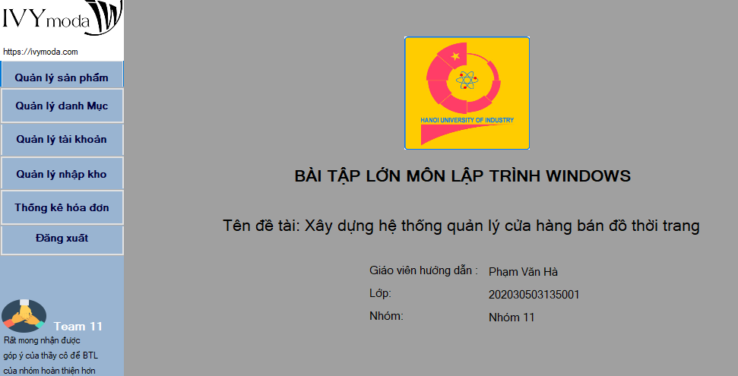

Hình 2. 5. Form thống kê.

* **Chức năng**
* Người quản trị có thể chọn các chức năng khác như: quản lí sản phẩm, hóa đơn, tài khoản, danh mục, nhập kho và đăng xuất.

b, Các màn hình tương ứng với các chức năng quản trị hệ thống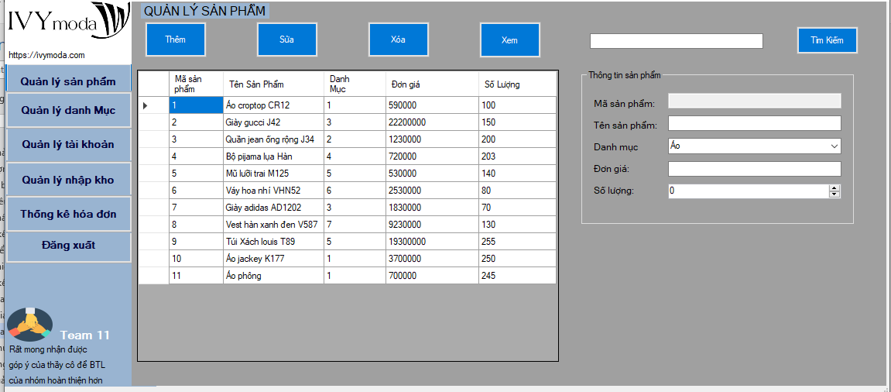

Hình 2. 6. Form quản lý sản phẩm.

* **Chức năng**
* Người quản trị có thể quản lí các sản phẩm của cửa hàng ở trang này.
* Người quản trị có thể thêm thông tin của sản phẩm bằng cách điền đầy đủ thông tin hợp lệ sủa sản phẩm và bấm nút thêm. Nếu nhập sai định dạng sẽ hiển thị thông báo lỗi.
* Người quản trị có thể sửa thông tin của sản phẩm bằng cách chọn vào sản phẩm cần sửa điền thông tin mới và chọn nút cập nhật
* Người quản trị có thể xóa thông tin của sản phẩm bằng cách chọn 1 sản phẩm bất kì và chọn nút xóa và cần lưu ý khi xóa sản phẩm thì bản ghi chứa mã sản phẩm đó của bảng chi tiết hóa đơn cũng sẽ tự động được xóa.
* Quản trị viên có thể tìm kiếm sản phẩm bằng cách nhấn vào nút tìm kiếm dựa theo những thông tin nhập vào trên textbox.

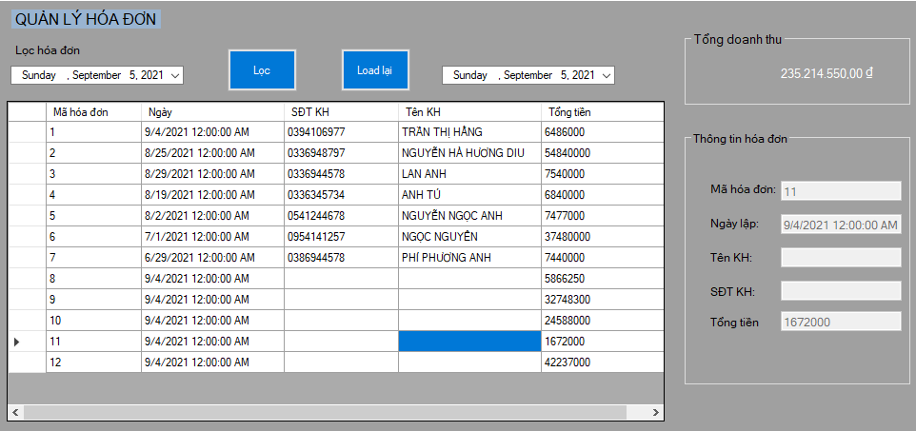

Hình 2. 7. Form thống kê hóa đơn.

* **Chức năng**
* Người quản trị có thể quản lí các hóa đơn của cửa hàng ở trang này cũng như xem doanh thu đã được tạo.
* Người quản trị có thể xem thông tin hóa đơn bằng cách chọn vào 1 hóa đơn bất kì và dữ liệu sẽ hiển thị ở phần thông tin hóa đơn.
* Ngoài ra, người quản trị có thể lọc các hóa đơn trong khoảng thời gian nhất định.

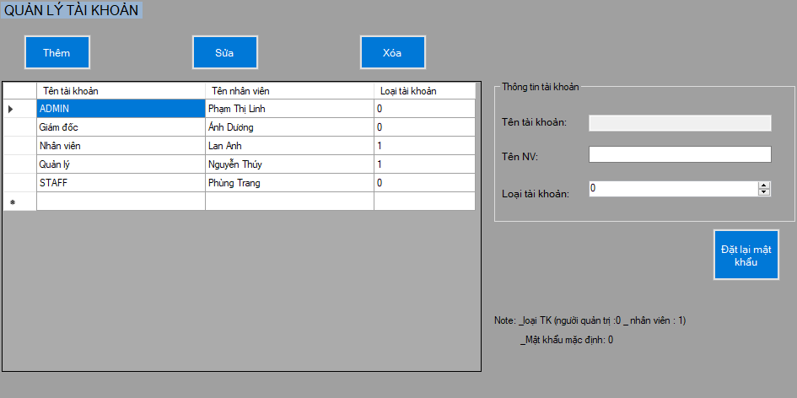

Hình 2. 8. Form quản lý tài khoản.

* **Chức năng**
* Người quản trị có thể quản lí thông tin tài khoản của các nhân viên ở trang này.
* Người quản trị có thể thêm tài khoản mới bằng cách điền đầy đủ thông tin hợp lệ và bấm nút thêm. Nếu nhập sai định dạng sẽ hiển thị thông báo lỗi.
* Người quản trị có thể sửa thông tin của tài khoản bằng cách chọn vào tài khoản cần sửa điền thông tin mới và chọn nút cập nhật.
* Người quản trị có thể xóa tài khoản bằng cách chọn 1 tài khoản bất kì trong danh sách và chọn nút xóa.
* Ngoài ra, người quản trị có thể lọc đặt lại mật khẩu về mặc định khi tài khoản đó quên mật khẩu

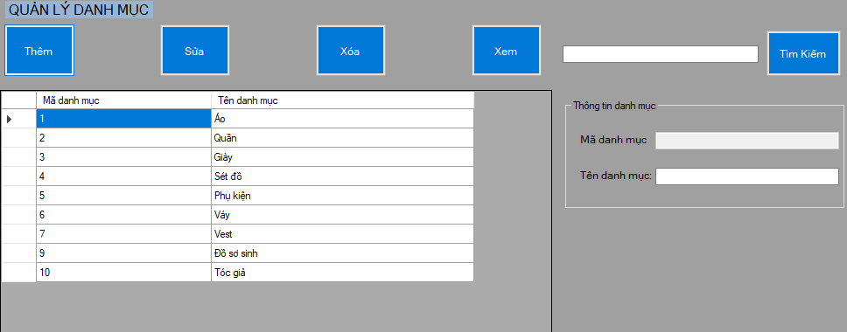

Hình 2. 9. Form quản lý danh mục.

* **Chức năng**
* Người quản trị có thể quản lí danh mục của các sản phẩm của cửa hàng ở trang này.
* Người quản trị có thể thêm thông tin danh mục của sản phẩm bằng cách điền đầy đủ thông tin hợp lệ của danh mục và bấm nút thêm. Nếu nhập sai định dạng sẽ hiển thị thông báo lỗi.
* Người quản trị có thể sửa thông tin danh mục của sản phẩm bằng cách chọn vào danh mục cần sửa điền thông tin mới và chọn nút cập nhật.
* Người quản trị có thể xóa thông tin của danh mục bằng cách chọn 1 danh mục bất kì và chọn nút xóa.
* Ngoài ra, người quản trị có thể tìm kiếm theo tên danh mục.

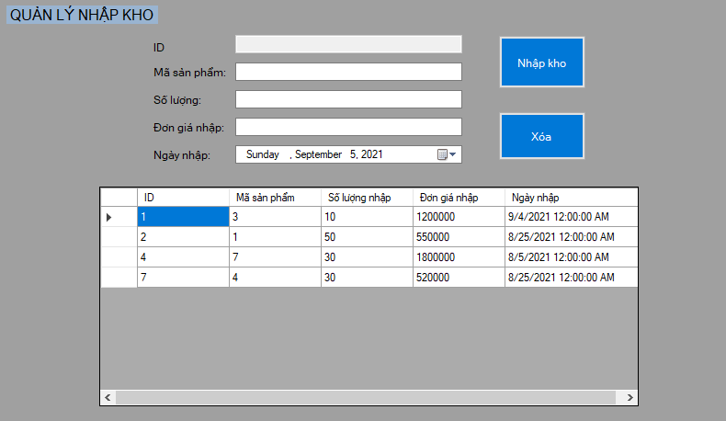

Hình 2. 10. Form quản lý nhập kho.

* **Chức năng**
* Người quản trị có thể quản lí nhập kho các sản phẩm của cửa hàng ở trang này.
* Người quản trị có thể thêm thông tin của sản phẩm được nhập bằng cách điền đầy đủ thông tin hợp lệ và bấm nút thêm. Nếu nhập sai định dạng sẽ hiển thị thông báo lỗi.

# Chương 3: Chương trình và kết quả đạt được

## 3.1. Chương trình

Để viết được chương trình chúng ta phải tìm hiểu và thực hiện lần lượt các bước sau đây

1. Phân tích yêu cầu bài toán

2. Xây dựng cơ sở dữ liệu

3. Thiết kế giao diện

4. Viết chương trình

* Sau khi thiết kế xong cơ sở dữ liệu cũng như giao diện

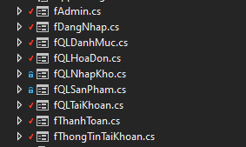

Hình 3. 1. Các form cần thiết kế trong visual studio

* Phần viết chương trình ở đây nhóm chúng e thực hiện theo mô hình 3 lớp
* Xây kết nối cơ sở dữ liệu với windows và một số hàm thực thi cũng như trả về cơ sở dữ liệu

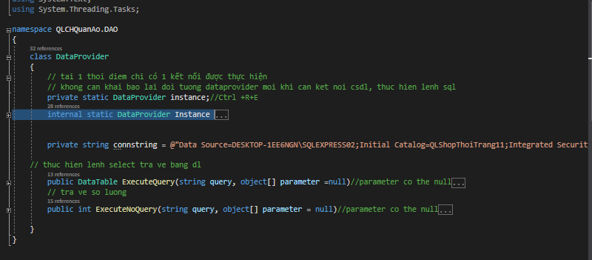

Hình 3. 2. Kết nối cơ sở dữ liệu với visual studio

* Tạo tệp DTO: là một lớp trung gian data transfer object nó chứa các lớp mà được xây dựng lên từ các bảng trong cơ sở dữ liệu. Vì cơ sở dữ liệu chỉ trả về dạng bảng như data set data table hơi phức tạp nên lớp này tạo ra để đáp ứng thêm nhu cầu xử lý thôi và không cần có lớp này cũng được.
* Tệp DAO chứa các lớp: tệp này có chức năng xử lý dữ liệu, chuyển đổi dữ liệu giữa database và tầng giao diện (nhận lệnh từ tầng giao diện GUI chuyển yêu cầu xuống database và gửi phản hồi từ database lên)

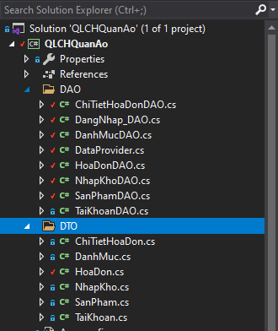

Hình 3. 3. Thư mục DAO và DTO

## 3.2. Kết quả đạt được

- Xây dựng được một hệ thống bán hàng hiệu quả và gần đủ các chức năng cần thiết.

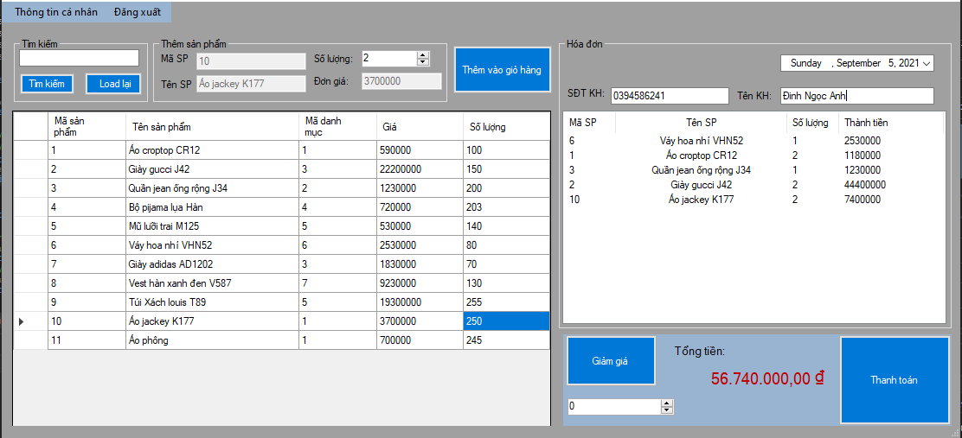

Hình 3. 4. Chức năng thêm sản phẩm vào giỏ hàng

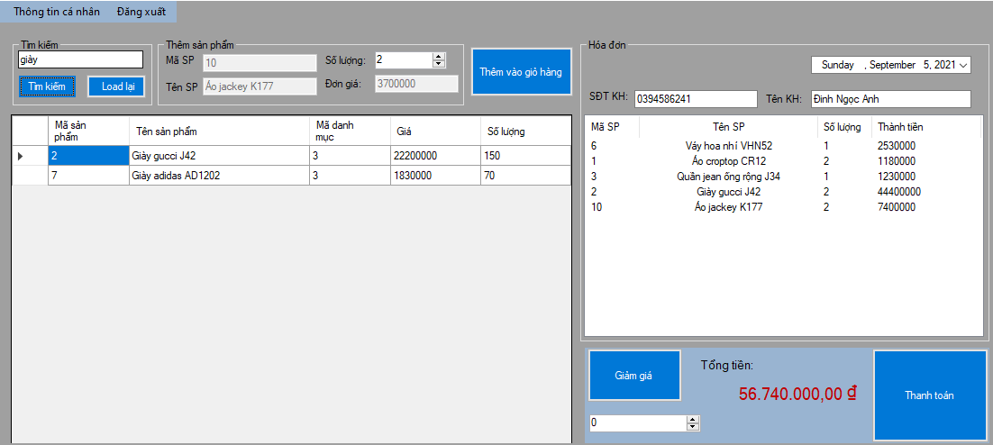

Hình 3. 5. Chức năng tìm sản phẩm theo tên trong danh sách sản phẩm của Form thanh toán

* + - * Xây dựng hệ thống quản lý với giao diện khá thân thiện, dễ sử dụng cũng như là các chức năng quản lý được hỗ trợ và đảm bảo.

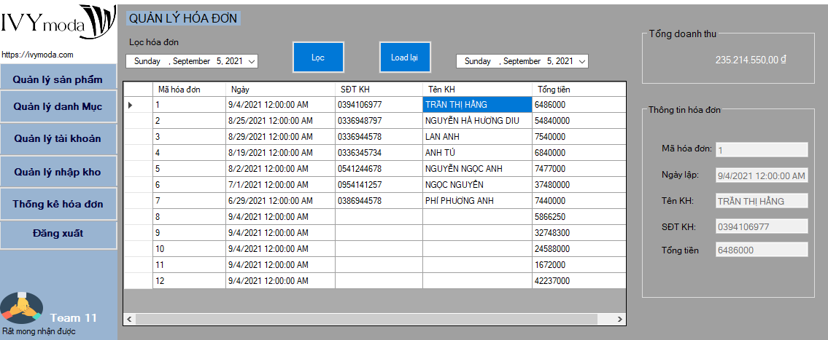

Hình 3. 6. Chức năng thống kê doanh thu, lọc hóa đơn theo thời gian

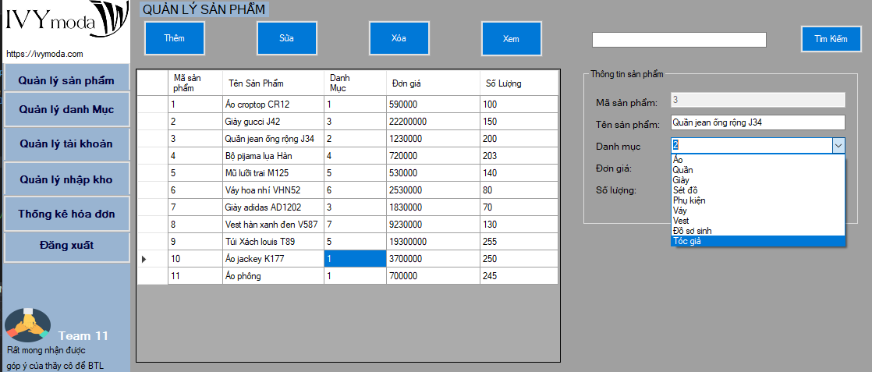

Hình 3. 7. Chức năng quản lý sản phẩm.

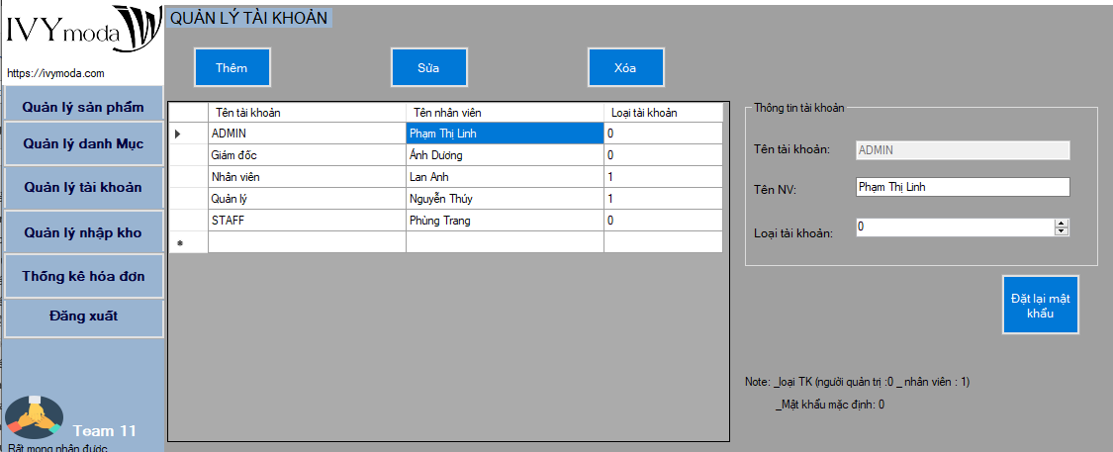

Hình 3. 8. Chức năng quản lý tài khoản.

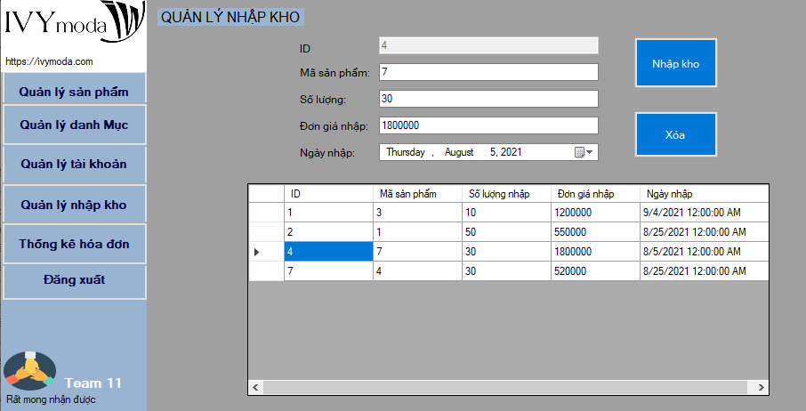

Hình 3. 9. chức năng nhập kho.

## 3.2. Kết luận

* Những ưu điểm khi bài tập lớn:
* Báo cáo đã trình bày đầy đủ về các bước cũng như quy trình nhóm chúng em thực hiện bài tập lớn
* Làm quen với ngôn ngữ C# và làm project
* Quan đó hiểu hơn về ngôn ngữ C# ứng dụng nó trong phát triển phần mềm hệ thống
* Rèn luyện được thêm kỹ năng tự tìm hiểu
* Kỹ năng làm việc nhóm, phân công công việc
* Đã hoàn thành được chương trình đúng hạn
* Bên cạnh đó nhóm có 1 số hạn chế
* Kiến thức nền chưa vững do đó thời gian tìm hiểu lại kiến thức và xây dựng phần mềm tốn nhiều thời gian
* Các kỹ năng về phân tích xây dựng cơ sở dữ liệu chưa được thành tạo
* Các thành viên trong nhóm chưa được hiểu ý nhau và làm việc chưa thực sự hiệu quả
* Thời gian ngắn nên nhóm chúng em xây dựng hệ thống quản lý với quy mô nhỏ với các chức năng cơ bản là đủ chưa thực sự nhiều tiện ích.
* MỘT SỐ HƯỚNG PHÁT TRIỂN
* Xây dựng thêm các chức năng khác cho người quản lý như: xuất kho, quản lý nhà cung cấp, doanh thu được thể hiện rõ ràng hơn, hay quản lý nhân viên, …
* Xây dựng các phím tắt cho chương trình
* Xử lý được thuật toán phức tạp hơn giữa các bảng cơ sở dữ liệu có nhiều mối quan hệ hay nhiều khóa ngoại, mối liên kết giữa chúng
* Thiết kế giao diện đẹp hơn nhờ các font Awesome

# TÀI LIỆU THAM KHẢO

[1] Phạm Công Ngô (2007), Lập trình C# từ căn bản tới nâng cao

[2] Nguyễn Ngọc Bình Phương (2010), Các giải pháp lập trình C#

[3] Rob Miles (2016), *C# Yellow Book*

[4] Trang web: <https://docs.microsoft.com/en-us/dotnet/csharp/>

[5] Video hướng dẫn lập trình phần mềm quản lý quán cà phê với C# winform

<https://www.youtube.com/playlist?list=PL33lvabfss1xnPhBJHjM0A8TEBBcGCTsf>

[6] Video học lập trình hướng đối tượng C#

<https://www.youtube.com/playlist?list=PL33lvabfss1zRgaWBcC__Bnt5AOSRfU71>

[7] https://baigiang.violet.vn/present/he-quan-tri-co-so-du-lieu-5983389.html

## Hướng dẫn sử dụng

* **Bước 1:** Mở SQL Server sau đó chạy nội dung trong file DBShopThoiTrangNhom11.sql
  + - * **Bước 2:** Sao chép Server name máy tính của bạn.

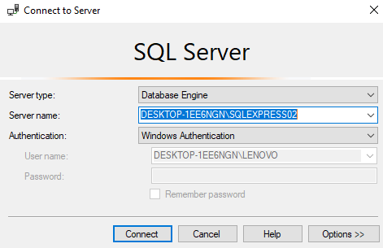

* **Bước 3:**

Mở chương trình QLCHQuanAo.sln

🡪 chọn thư mục DAO 🡪chọn class DataProvider

🡪tại dòng thứ 27

Dán nội dung vừa sao chép để cấu hình kết nối cơ sở dữ liệu cho phần mềm.

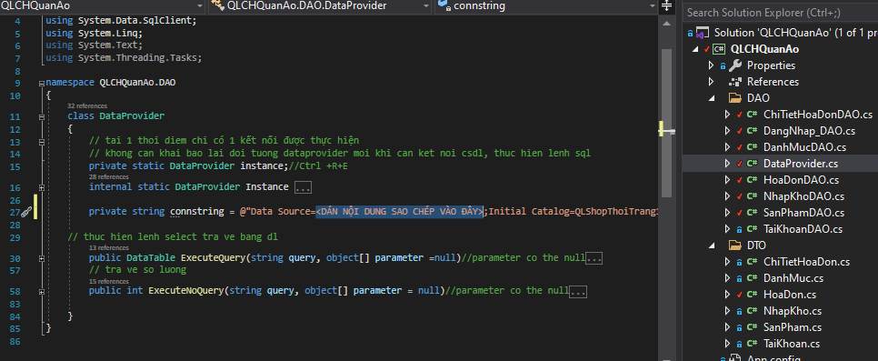

Note: danh sách tài khoản đăng nhập

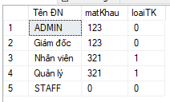

**Bước 4:** Tiến hành khởi động và trải nghiệm. Em cảm ơn!